Miliardy zostające w Polsce

Informacja prasowa
8 października 2019 r.

Gdyby konsumenci wydawali o 1 proc. więcej na polskie produkty, w polskiej gospodarce zostawałoby dodatkowo 6,6 mld zł rocznie – wynika z analizy Grant Thornton dla kampanii „Wybieram 590”.

W trakcie tegorocznej edycji Kongresu 590 zainaugurowana została szeroka kampania edukacyjna „Wybieram 590”, której celem jest nakłanianie polskich konsumentów do świadomego wybierania polskich produktów (oznaczonych kodem kreskowym zaczynającym się od liczby 590) i wspierania w ten sposób długofalowego rozwoju polskiej gospodarki. W ramach tej kampanii firma audytorsko-doradcza Grant Thornton przygotowała raport, który ma pokazać, jak postulowane zmiany zachowań konsumentów wpłynęłyby na kondycję ekonomiczną Polski, a zwłaszcza na budowanie oszczędności krajowych.
Całościowe obliczenie faktycznych, ostatecznych skutków zmian zachowań konsumenckich na PKB Polski, zwłaszcza w długim okresie, jest w zasadzie niemożliwe i obarczone byłoby dużym ryzykiem błędu. Postanowiliśmy jednak sprawdzić coś trochę innego, a dającego się policzyć dość precyzyjnie. Przeprowadziliśmy symulację pokazującą, jak duża część pieniędzy wydawanych przez gospodarstwa domowe na konsumpcję pozostałaby dodatkowo w Polsce, gdyby każdy konsument przeznaczył w ciągu roku o 1 proc. więcej na produkty i usługi polskiej kosztem tych zagranicy – tłumaczy Tomasz Wróblewski, partner zarządzający Grant Thornton.
Jak to policzyliśmy? Na cenę każdego produktu czy usługi składa się wiele elementów, np. koszty wynagrodzeń, podatków, wynajmu powierzchni biurowej czy produkcyjnej, zużycie energii, transport czy podatki. W zależności od tego, czy dany produkt wytwarzany jest w Polsce czy za granicą, dana część ceny albo zostaje w Polsce, albo odpływa do innych krajów. Np. w przypadku produktu wytwarzanego w Polsce wynagrodzenia wypłacane są polskim pracownikom i zostają w naszej gospodarce, tymczasem w przypadku produktu importowanego wynagrodzenia osób go produkujących trafiają za granicę. Inne elementy ceny, np. VAT czy koszty dystrybucji na polskim rynku, zostają właściwie w całości w Polsce niezależnie od miejsca produkcji danego dobra. Jeszcze inne, np. koszty materiałów czy maszyn, częściowo zostają w Polsce, a częściowo są odprowadzane za granicę, mimo że produkcja odbywała się wyłącznie w Polsce. Każdy przypadek jest inny, dlatego trzeba go oddzielnie analizować.
Dlatego w pierwszej kolejności stworzyliśmy – głównie na bazie danych GUS o wynikach finansowych przedsiębiorstw – przeciętną strukturę cenową produktów i usług oferowanych w Polsce, czyli precyzyjnie wskazaliśmy, jak dużą część stanowią w nim wynagrodzenia, koszty energii, podatki itp. Kiedy mieliśmy tę strukturę gotową, w następnej kolejności bardzo uważnie przeanalizowaliśmy każdy z tych elementów ceny pod kątem tego, jak zachowuje się w przypadku zakupu danego rodzaju produktu, tzn. czy dany składnik ceny pozostanie w Polsce, czy trafi za granicę – mówi Tomasz Wróblewski.

Wykres 1. Szacunkowa struktura przeciętnego produktu i usługi sprzedawanych w Polsce
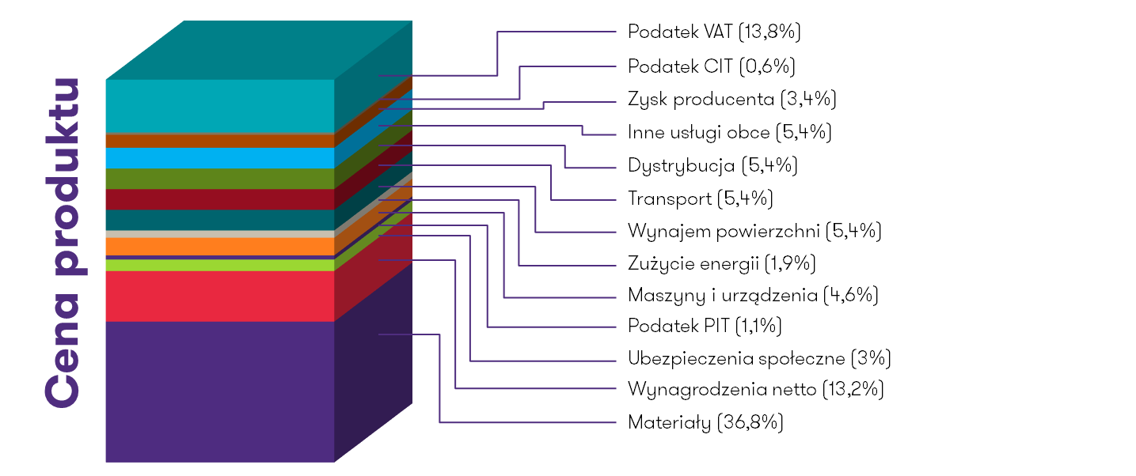

Źródło: Obliczenia własne Grant Thornton na bazie danych GUS i MF

Okazuje się, że w przypadku produktów i usług spełniających dwa kryteria „polskości” – wytwarzanych w Polsce i wytwarzanych przez firmy z polskim kapitałem – w Polsce pozostanie aż 79 groszy z każdego 1 złotego, który został wydany na tego rodzaju produkt. Natomiast dla produktów w pełni zagranicznych (wytwarzanych za granicą, przez firmę zagraniczną) z 1 złotego pozostanie w Polsce tylko 25 groszy.

Wykres 2. Ile groszy pozostanie w Polsce z każdego 1 złotego wydanego na dany produkt lub usługę w zależności od miejsca rejestracji głównej siedziby firmy i miejsca wytworzenia
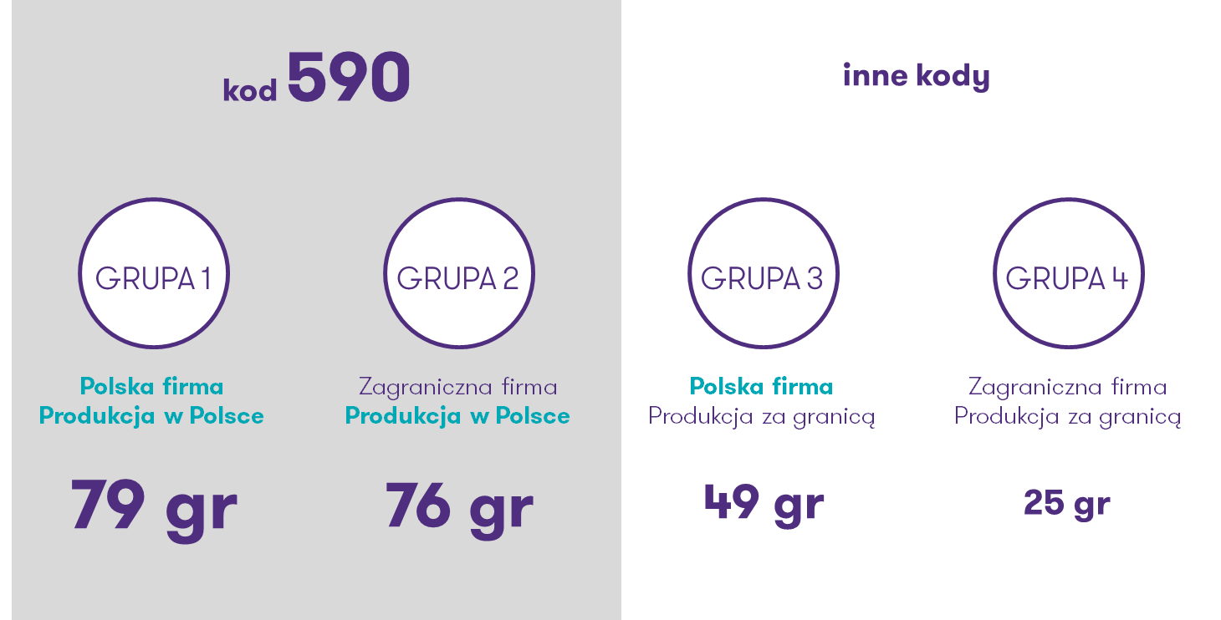

Źródło: Obliczenia własne Grant Thornton

Jeśli do powyższych danych dodać fakt, że konsumpcja w Polsce wyniosła w 2018 r. 1216,3 mld zł, można wyliczyć, że gdyby każdy konsument w Polsce zmienił swoje nawyki zakupowe o 1 proc. (gdyby kupował o 1 proc. więcej produktów i usług z GRUPY 1, a o 1 proc. zredukował zakupy z GRUPY 4), oznaczałoby to, że aż o 6,6 mld zł więcej pieniędzy pozostanie w Polsce. Zmiana w zachowaniach o 10 proc. zaowocowałaby więc pozostaniem w kraju dodatkowych aż 66 mld zł, które znacząco zwiększałyby możliwości inwestycyjne polskich przedsiębiorstw i sprzyjały długofalowemu rozwojowi gospodarczemu Polski.

Oczywiście nie uważamy, że polscy konsumenci powinni zupełnie wstrzymać się z zakupami produktów zagranicznych, zwłaszcza jeśli w skuteczny sposób konkurują one ceną czy jakością z polskimi odpowiednikami. Zdrowa konkurencja z zagranicznymi produktami motywuje rodzimych producentów do innowacyjności, rozumianej zarówno jako podnoszenie wydajności, jak i nadawanie swoim produktom i usługom unikalnych cech. Jednak już drobne zmiany w zachowaniach konsumentów w kierunku „produktów 590” (choćby przy wyborze między produktami podobnymi pod względem jakości i ceny) mogą spowodować istotną zmianę dla polskiej gospodarki – zaznacza Tomasz Wróblewski.
Zaznacza on też, że skoro konsumpcja krajowych produktów i usług przynosi polskiej gospodarce znacznie wyższy „zwrot” niż konsumpcja dóbr z importu, należy stwarzać polskim firmom dogodne warunki prawne i instytucjonalne, by nie myśleli oni o przenoszeniu produkcji za granicę. Badanie Grant Thornton pokazuje bowiem, że dla rozwoju gospodarczego znacznie ważniejsze jest to, że produkt został wytworzony w Polsce, niż że wytworzyła go firma z polskim kapitałem. W sytuacji, w której polskie przedsiębiorstwo przenosi produkcję za granicę, a tym samym jego produkt przesuwa się z GRUPY 1 do GRUPY 3, korzyści dla polskiej gospodarki z konsumpcji dobra wytwarzanego przez daną firmę znacząco spadają.
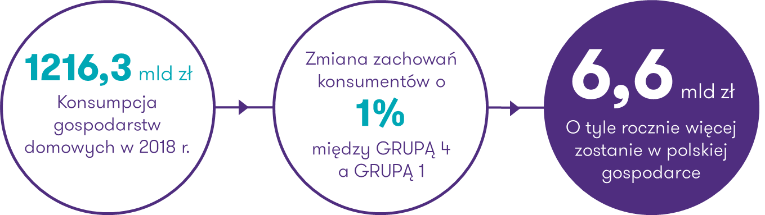

Pełen raport dostępny jest na www.GrantThornton.pl.

Kontakt:

Jacek Kowalczyk
Grant Thornton
Dyrektor Marketingu i PR
E jacek.kowalczyk@pl.gt.com
T +48 505 024 168
www.grantthornton.pl

Grant Thornton to jedna z wiodących organizacji audytorsko-doradczych na świecie. Wiedza, doświadczenie i zaangażowanie ponad 3 000 partnerów oraz 50 000 pracowników Grant Thornton dostępne są dla klientów w ponad 136 krajach. W Polsce działamy od 26 lat, a 600-osobowy zespół oraz obecność w kluczowych aglomeracjach (Warszawa, Poznań, Katowice, Wrocław, Kraków i Toruń) zapewniają nam bliski kontakt z klientami oraz umożliwiają realizację wymagających projektów w obszarze usług audytorskich, doradztwa podatkowego, doradztwa gospodarczego, prawnego oraz outsourcingu rachunkowości, kadr i płac bez względu na wielkość, rodzaj i lokalizację biznesu klienta. Klienci firmy to ponad 1500 podmiotów, w tym kilkadziesiąt spółek notowanych na GPW oraz firmy z top 500 największych przedsiębiorstw działających w naszym kraju. Grant Thornton jest wyłącznym partnerem Grant Thornton International w Polsce. Więcej informacji na www.grantthornton.pl

W 2018 r. cała konsumpcja w Polsce wyniosła 1216,3 mld zł, a więc 1 proc. od tej kwoty to 12,16 mld zł. Skoro więc w przypadku polskich produktów i usług 79 proc. wydatków pozostaje w Polsce, to 1 proc. konsumpcji na tego rodzaju dobra oznacza pozostanie w kraju aż 9,6 mld zł. Tymczasem skoro dla produktów zagranicznych w Polsce pozostaje 25 proc. ceny, to z 1 proc. konsumpcji w kraju zatrzymanych zostanie jedynie 3 mld zł. Odjęcie tych 3 mld zł od 9,6 mld zł dla wskazany wynik 6,6 mld zł.

